Tillsynsbegäran – information om höga naturvärden i avverkningsanmälan A 10345-2023 i Lycksele kommun
Denna tillsynsbegäran behandlar höga naturvärden i avverkningsanmälan A 10345-2023 i Lycksele kommun som inkom 2023-02-23 och omfattar 2,3 ha.
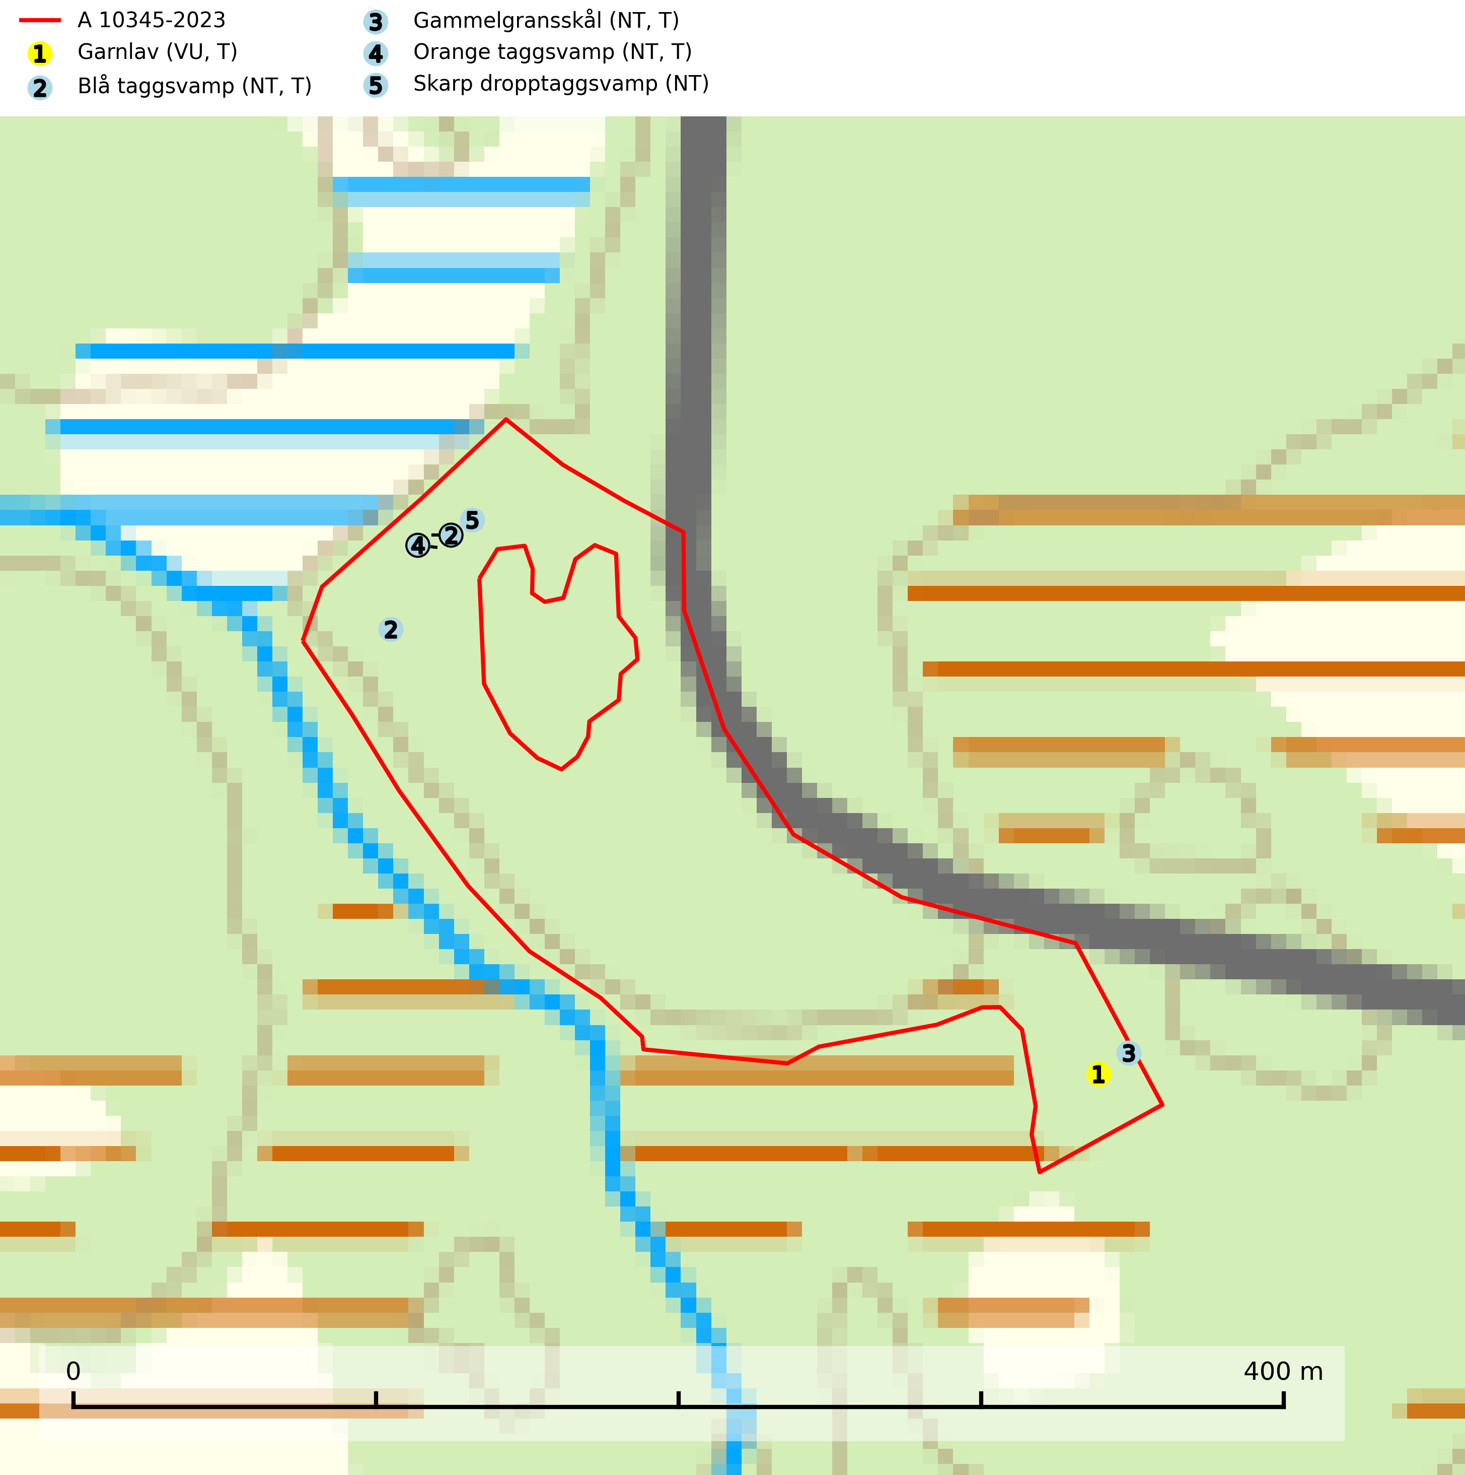
Figur 1. Fyndplatser för naturvårdsarter i avverkningsanmälan. Markörer utan svart kant är placerade på fyndplatsen. Markörer med svart kant är placerade vid sidan av fyndplatsen har ett svart streck som visar fyndplatsens exakta position. Kartans mittpunktskoordinat är N 7166992, E 647926 i SWEREF 99 TM.
I avverkningsanmälan finns fynd av 5 naturvårdsarter, varav 5 är rödlistade och 4 är typiska (T): garnlav (VU, T), blå taggsvamp (NT, T), gammelgransskål (NT, T), orange taggsvamp (NT, T) och skarp dropptaggsvamp (NT). Se Figur 1.

Tillsynsbegäran
Vi begär härmed att Skogsstyrelsen fattar beslut enligt miljöbalken som säkerställer att skogens höga naturvärden bevaras samt att EU-lagstiftning efterlevs och att artskyddsbrott förhindras.
Vi önskar även ta del av de ställningstaganden och beslut som myndigheten meddelar till följd av aktuell avverkningsanmälan och föreningens inlaga (se 34 § förvaltningslagen).

Naturvårdsarter och fridlysta arter
Nedan följer beskrivningar av de naturvårdsarter och fridlysta arter som har sina livsmiljöer och växtplatser i den avverkningsanmälda skogen. De påträffade naturvårdsarterna är ett tydligt kvitto på att det rör sig om en skog med höga naturvärden.
Garnlav (VU) är en utpräglad barrskogsart som ibland kan drapera träden i norrländska grannaturskogar med hög luftfuktighet. Den förekommer även i talldominerade bestånd där den, förutom i trädens grenverk, påträffas hängande över ojämnheter i tallbarken. Arten har minskat starkt i södra och mellersta Sverige och den minskar även i sitt nordliga utbredningsområde. Minskningstakten uppgår till 30 (20–50) % inom 50 år och överstiger gränsvärdet för Sårbar (VU). Orsaken till tillbakagången beror främst på slutavverkningar av naturskogsartade skogar. Bestånd med riklig förekomst bör regelmässigt sparas, vilket även gynnar flera andra sällsynta och rödlistade arter. Garnlav är värdväxt för den mycket sällsynta och akut hotade fjärilen barrskogslavfly (CR) som hör hemma i boreala barrskogar med riklig förekomst av värdväxten. Tidigare kunde arten konstateras årligen på flera platser vid Dala-Floda i Dalarna innan lokalerna kalavverkades. Senaste fyndet i landet av barrskogslavfly är från år 2000 då den påträffades vid Högberget i Sollefteå kommun. Garnlav är typisk art för 9010 Taiga och 9070 Trädklädd betesmark (SLU Artdatabanken, 2026).
Blå taggsvamp (NT) är en karaktärsart i såväl örtrika kalkbarrskogar som i torra sandtallskogar där det föreligger gammal skog med långvarig trädkontinuitet. Är sällsynt och mycket kravfull i södra och mellersta Sverige. Den hotas främst av skogsavverkning och tycks försvinna efter slutavverkning, markberedning och plantering. I kalkgranskogar verkar arten vara mycket känslig. Granskogar med arten bör formellt skydddas. Blå taggsvamp (NT) är typisk art för 9010 Taiga (SLU Artdatabanken, 2024; Nitare & Skogsstyrelsen, 2019).
Gammelgransskål (NT) är en liten skålsvamp som växer på gamla granar med skrovlig bark. Typiska växtplatser är gransumpskog i myrkanter, bäckdråg, bäckraviner och skuggiga bergssluttningar, men också skog på torrare mark kan hysa arten om beståndet har stark naturskogskaraktär. Bestånd med arten bör behandlas som nyckelbiotoper och sparas vid en slutavverkning. Även gallring bör undvikas. Gammelgransskål är typisk art för 9010 Taiga (SLU Artdatabanken, 2024; Nitare & Skogsstyrelsen, 2019).
Orange taggsvamp (NT) bildar mykorrhiza med både gran och tall och den förekommer främst i äldre barrskogar med kontinuitetsskogskaraktär. Mest frekvent är den i äldre mossrik granskog, men då bara i skogar inom granens naturliga utbredningsområde och i bestånd med långvarig grankontinuitet. Den totala populationen i landet bedöms ha minskat kraftigt och fortsatt kommer att minska då arten är knuten till en produktiv skogsmiljö som successivt avverkas. Arten hotas främst av skogsavverkning och tycks försvinna efter slutavverkning, markberedning och plantering och det är inte känt att arten har återkommit i anlagd skog på tidigare kalmark. Orange taggsvamp är typisk art för 9010 Taiga (SLU Artdatabanken, 2024).
Skarp dropptaggsvamp (NT) bildar mykorrhiza med både gran och tall, främst i barrskogar med trädkontinuitet. Arten uppträder dels i näringsrik kalkbarrskog och dels i sur lavtallskog. Kalkbarrskogarna är ofta grandominerade, olikåldriga och skiktade på frisk mark med ett örtrikt vegetationsskikt. Lavtallskogarna är i regel magra, torra, ljusöppna och ofta brandpräglade. Den totala populationen i landet har minskat och bedöms fortsätta minska till följd av avverkning av äldre barrskogar. Arten har begränsad förmåga att återetablera sig efter slutavverkning eller andra storskaliga skogsbruksåtgärder. Det saknas indikationer på att arten långsiktigt kan etablera eller reproducera sig i skogsbestånd som brukas med metoder som trakthyggesbruk, markberedning, gödsling eller föryngring med förädlat plantmaterial. Minskningstakten för den svenska populationen bedöms vara nära gränsvärdet för Sårbar (VU) (SLU Artdatabanken, 2026).

